 | AKADEMIA GÓRNICZO-HUTNICZA  im. Stanisława Staszica w Krakowie  WYDZIAŁ ZARZĄDZANIA | 

Programowanie funkcyjne w języku Python
Projekt zaliczeniowy
„EIMI & Ropa w czasach konfliktu w Iranie”
Zofia Padoł

Kraków, Data

Tabela 1. Osoby realizujące projekt
Imie i Nazwisko | Część wykonanego zadania
Zofia Padoł | Całość

- Cel ćwiczenia:
,,EIMI & Ropa w czasach konfliktu w Iranie” - EDA z wykorzystaniem programowania funkcyjnego
Celem projektu było wykorzystanie programowania funkcyjnego do przeprowadzenia analizy danych dotycząej cen indeksu EIMI oraz ropy w czasasch wojny w Iranie, wyciągnięcie wniosków, znalezienie ciekawych zależności. Całość została zwizualizowana jako interaktywny Dashboard za pomocą biblioteki Streamlit.
- Opis ćwiczenia:
  - Etapy realizacji ćwiczenia, z podziałem na punkty
2.1.1 Zdefiniowanie zestawów aktywów do analizy oraz przedziału czasowego (luty-marzec 2026).
2.1.2 Implementacja funckcji do pobierania i czyszczenia danych.
2.1.3 Implementacja pozostałych funckji niezbędnych do analizy (tj. dzienne stopy zwrotu, identyfikacja ekstremów czasowych, skumulowany wzrost kapitału (ROI) oraz parametry regresji liniowej).
2.1.4 Wykorzystanie funkcji compose i partial do stworzenia zautomatyzowanych ścieżek transformacji danych.
2.1.5 Przygotowanie interaktywnych wykresów szeregów czasowych, wykresów rozrzutu z linią trendu oraz map cieplnych korelacji przy użyciu bibliotek Plotly (dynamika), Seaborn oraz Matplotlib (statystyka).
2.1.6 Budowa końcowego dashboardu analitycznego. Połączenie wszystkich modułów w spójną aplikację, implementacja mechanizmu tłumaczeń (PL/EN) oraz sformułowanie wniosków na podstawie uzyskanych wyników korelacji i regresji.
  - Opis funkcji, opis modułów
Opis modułów
1. Moduł główny: main.py
Jest to punkt wejścia do aplikacji, który zarządza programem w środowisku Streamlit.
Odpowiedzialność: Warstwa prezentacji i kontrola przepływu.
Kluczowe zadania:
- Konfiguracja paska bocznego (Sidebar) i interaktywnych elementów sterujących (suwaki dat, przełącznik języka).
- Zarządzanie strukturą zakładek (Tabs) i rozmieszczeniem elementów UI.
- Wywoływanie potoków danych z modułu logicznego i przekazywanie wyników do modułu wizualizacji.
- Obsługa dwujęzyczności opisów i komunikatów (PL/EN).

2. Moduł logiki i transformacji danych: proj_func.py
Odpowiedzialność: Warstwa logiki biznesowej i przetwarzania danych (Backend).
Kluczowe zadania:
- Komunikacja z zewnętrznym API Yahoo Finance w celu pobierania danych giełdowych.
- Implementacja "czystych funkcji" do czyszczenia, normalizacji i matematycznej obróbki danych.
- Wykorzystanie mechanizmów compose i partial do budowy zautomatyzowanych potoków przetwarzania.
- Obliczanie zaawansowanych statystyk: regresji liniowej, ekstremów rynkowych oraz symulacji ROI.

3. Moduł wizualizacji: visualization.py
Moduł wyspecjalizowany w generowaniu graficznej reprezentacji przetworzonych danych.
Odpowiedzialność: Warstwa graficzna i analityka wizualna.
Kluczowe zadania:
- Definiowanie szablonów interaktywnych wykresów liniowych i rozrzutu przy użyciu biblioteki Plotly.
- Generowanie mapy cieplnej (Heatmap) korelacji za pomocą bibliotek Seaborn i Matplotlib.
- Zapewnienie spójności wizualnej wykresów (kolorystyka, etykiety, legendy).

Opis funkcji (moduł proj_func.py) :
Nazwa funkcji: download_market
Parametry: params (krotka: ticker, start, end)
Opis: Pobiera historyczne dane giełdowe z biblioteki Yahoo Finance dla wybranego symbolu w określonym przedziale czasowym.
Zwraca: pandas.DataFrame zawierający surowe dane rynkowe.

Nazwa funkcji: clean_data
Parametry: data (DataFrame), name (str)
Opis: Czyści surowe dane: wyodrębnia ceny zamknięcia, ujednolica format daty i ustawia ją jako główny indeks tabeli.
Zwraca: pandas.DataFrame z przefiltrowanymi i sformatowanymi danymi.

Nazwa funkcji: normalize_price
Parametry: df (DataFrame), cols (str lub list)
Opis: Przekształca ceny tak, aby pierwsza wartość w szeregu wynosiła 100, co pozwala na wizualne porównanie dynamiki wzrostu aktywów o różnych cenach nominalnych.
Zwraca: pandas.DataFrame ze znormalizowanymi wartościami.

Nazwa funkcji: total_change
Parametry: df (DataFrame), col (str)
Opis: Oblicza całkowitą procentową zmianę wartości aktywa między pierwszym a ostatnim dniem wybranego zakresu danych.
Zwraca: float reprezentujący całkowitą zmianę procentową.

Nazwa funkcji: pct_change
Parametry: df (DataFrame), col (str)
Opis: Dodaje do tabeli nową kolumnę zawierającą dzienne stopy zwrotu, czyli procentową zmianę ceny względem dnia poprzedniego.
Zwraca: pandas.DataFrame z dodatkową kolumną obliczonych zmian procentowych.

Nazwa funkcji: ext_pct_change
Parametry: df (DataFrame), col (str)
Opis: Identyfikuje i zwraca daty oraz wartości dla rekordowych dziennych skoków cenowych (maksymalnego wzrostu i spadku) w danym zbiorze.
Zwraca: dict zawierający daty i wartości dla ekstremów (max_date, max_value, min_date, min_value).

Nazwa funkcji: color_delta
Parametry: val (float)
Opis: Funkcja pomocnicza do stylizacji wizualnej: zwraca kod CSS zmieniający kolor tekstu na zielony dla zysków i czerwony dla strat.
Zwraca: str z kodem stylu CSS.

Nazwa funkcji: lin_reg
Parametry: df (DataFrame), x (str), y (str)
Opis: Przeprowadza analizę statystyczną regresji liniowej między dwiema zmiennymi, obliczając m.in. współczynnik nachylenia (slope) oraz istotność statystyczną (p-value).
Zwraca: dict ze statystykami modelu (slope, intercept, rvalue, pvalue, stderr).

Nazwa funkcji: roi_calc
Parametry: df_col (Series), amount (float)
Opis: Oblicza skumulowaną wartość początkowej inwestycji w czasie, uwzględniając zmienność dziennych stóp zwrotu.
Zwraca: pandas.Series reprezentującą zmianę wartości kapitału w czasie.

Nazwa funkcji: compose
Parametry: *funcs (dowolna liczba funkcji)
Opis: Implementacja mechanizmu programowania funkcyjnego, która łączy wiele funkcji w jeden zautomatyzowany potok przetwarzania danych (pipeline).
Zwraca: funkcję (lambda), która wykonuje złożone operacje na danych wejściowych.

  - Zrzuty ekranu, opis modelu, algorytmu
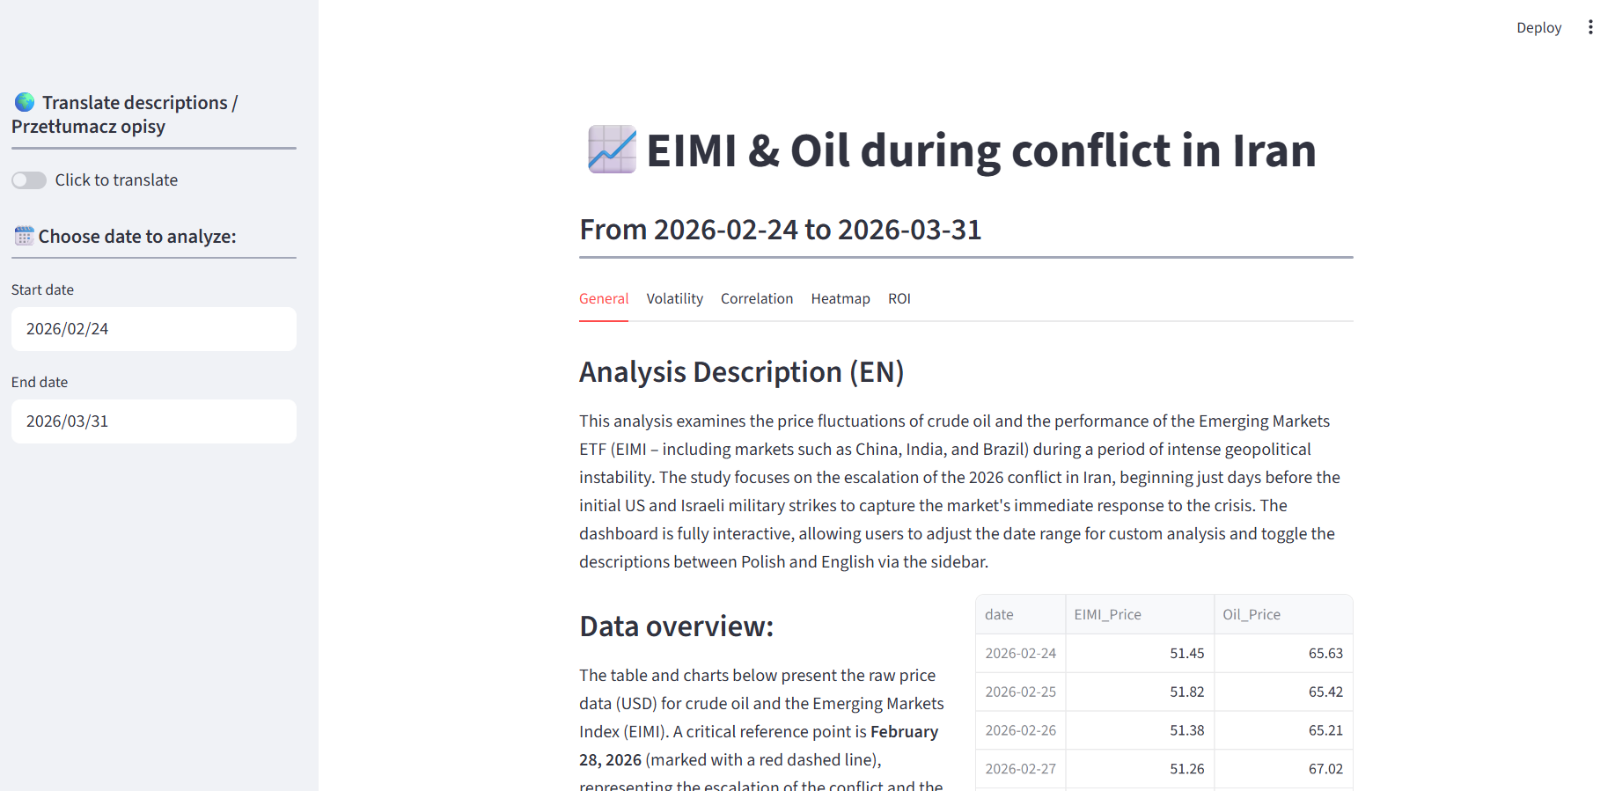
Powyższy zrzut ekranu przedstawia widok Dashboardu. Dashboard ma Sidebar, w którym można zmienić język oraz daty do pobierania danych. Jest złożony z 5 tab-ów (Ogólny, Zmienność, Korelacja, Mapa Cieplna, ROI-kalkulator wsteczny) które ułatwiają dostęp do informacji bez konieczności scrollowania.
Opis modelu:
Model statystyczny zastosowany w projekcie to klasyczna regresja liniowa (metoda najmniejszych kwadratów). Służy ona do zbadania zależności między dwoma zmiennymi rynkowymi.
- Zmienna niezależna x : Dzienna zmiana procentowa ceny ropy naftowej.
- Zmienna zależna y : Dzienna zmiana procentowa wartości indeksu EIMI.
Równanie modelu: $y = ax + b$
Gdzie a to współczynnik kierunkowy (nachylenie), informujący o wrażliwości indeksu EIMI na zmiany cen ropy, a b to wyraz wolny. Model pozwala wyznaczyć istotność statystyczną (p-value) oraz siłę dopasowania (R^2).

Opis algorytmu:

Algorytm funkcyjnego potoku danych
Każda funkcja w projekcie korzystająca z potoku compose (np. get_total_change, get_merged_assets, asset_pipeline_norm) realizuje ten sam, bezpieczny algorytm przetwarzania:
- Faza Inicjacji (Input): Algorytm przyjmuje krotkę parametrów (Ticker, Data Startu, Data Końca). Jest to jedyny punkt, w którym dane „wchodzą” do systemu.
- Faza Ekstrakcji (Data Layer): Pierwszym ogniwem potoku jest zawsze funkcja download_market. Algorytm nawiązuje połączenie z zewnętrznym API i pobiera surowy obiekt DataFrame.
- Faza Transformacji (Logic Layer): Dane przechodzą przez serię funkcji czyszczących i obliczeniowych. Każdy krok tworzy nową wersję danych, nie zmieniając oryginału.
- Faza Agregacji i Wyniku (Output): Ostatnie ogniwo potoku formatuje dane do pożądanej postaci - może to być pojedyncza liczba (np. w get_total_change), sformatowana tabela lub parametry statystyczne regresji.
- Opis wymaganej zawartości sprawozdania :
  - Wykaz źródeł danych i literatury
• Dane: Yahoo Finance API (pobierane za pomocą biblioteki yfinance).
• Aktywa: iShares MSCI Emerging Markets ETF (EIMI.L), Crude Oil Futures (CL=F), Gold Futures (GC=F), USD Index (DX-Y.NYB).
• Literatura: Dokumentacje bibiotek: Pandas, Streamlit, Plotly
  - Prezentacja wyników & Analiza wyników (Polączyłam ten punkt w 1 ponieważ na zrzutach ekranu są widoczne wnioski które zawarłam w Dashboardzie
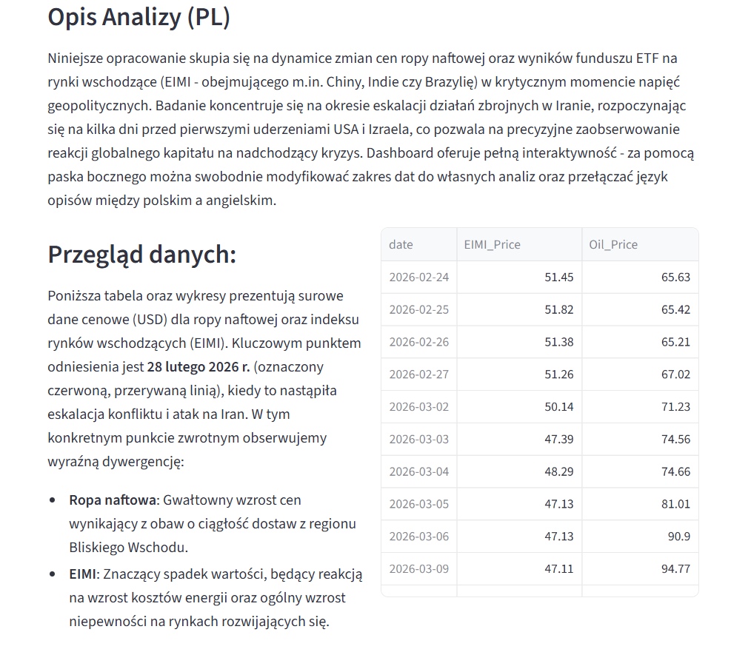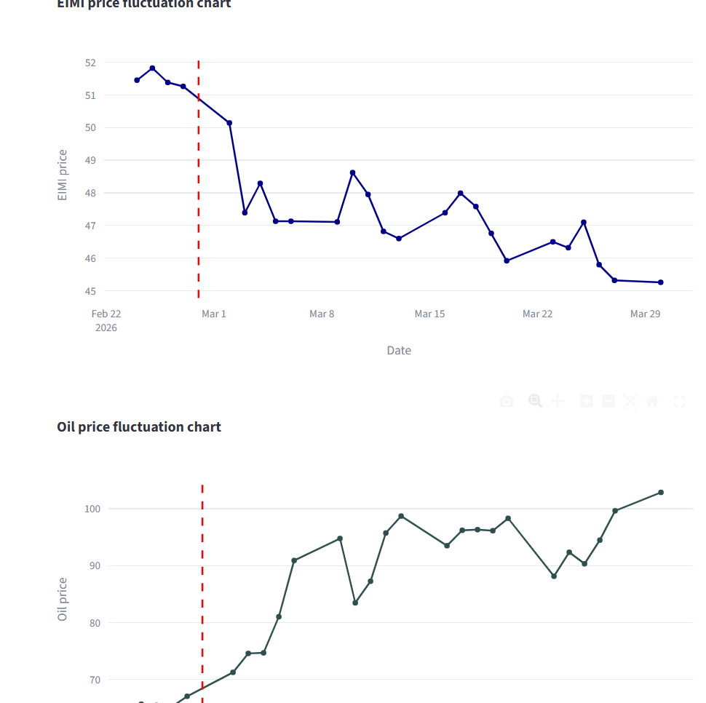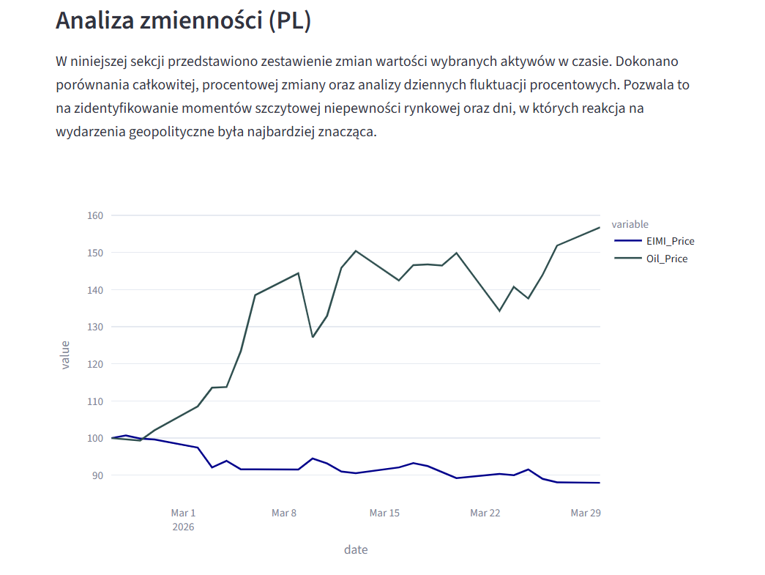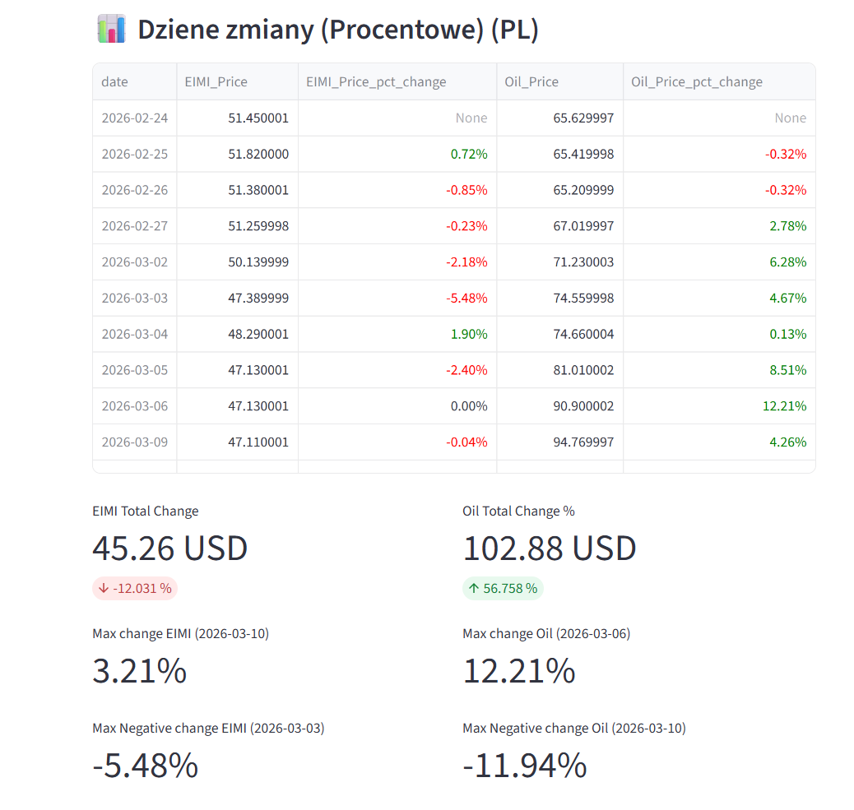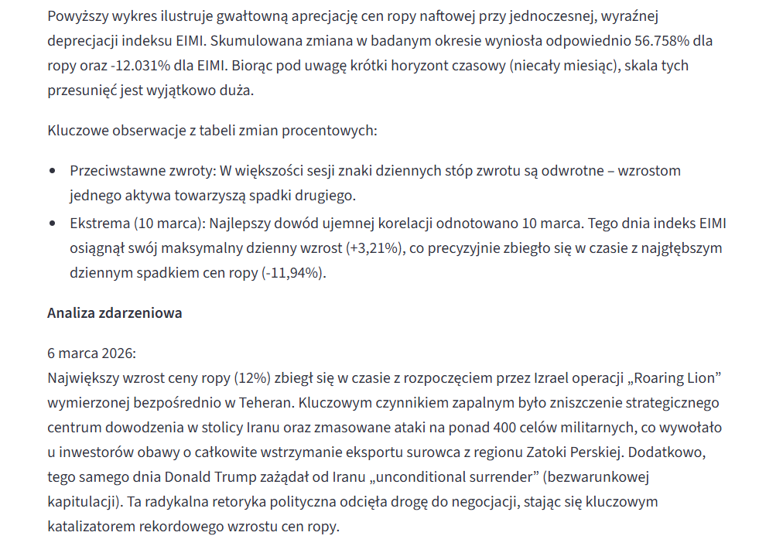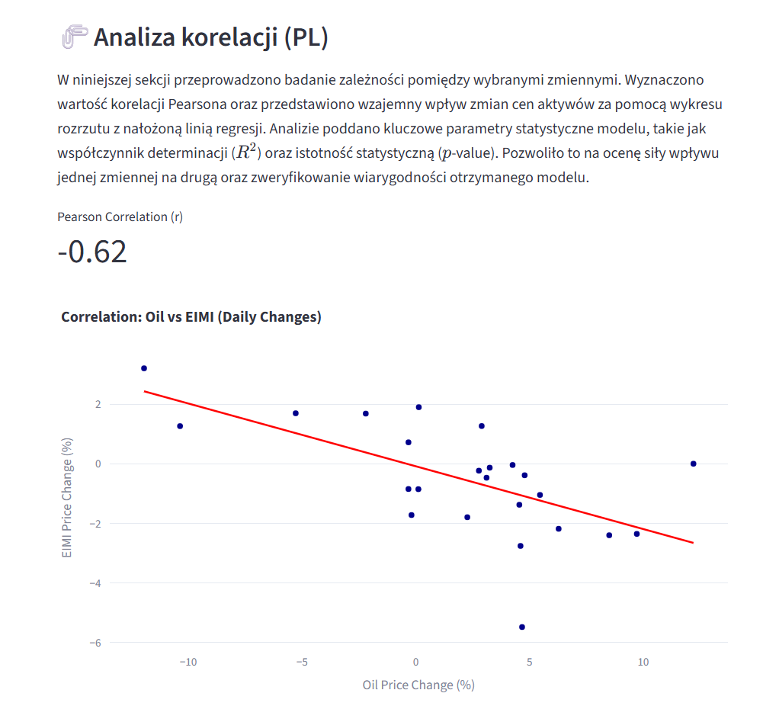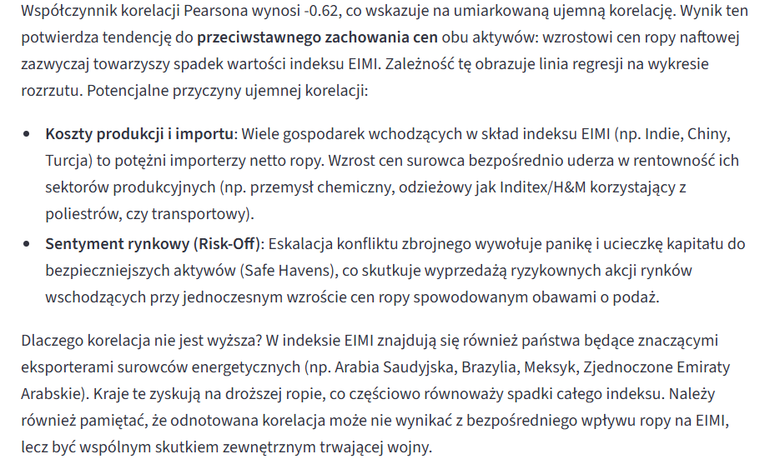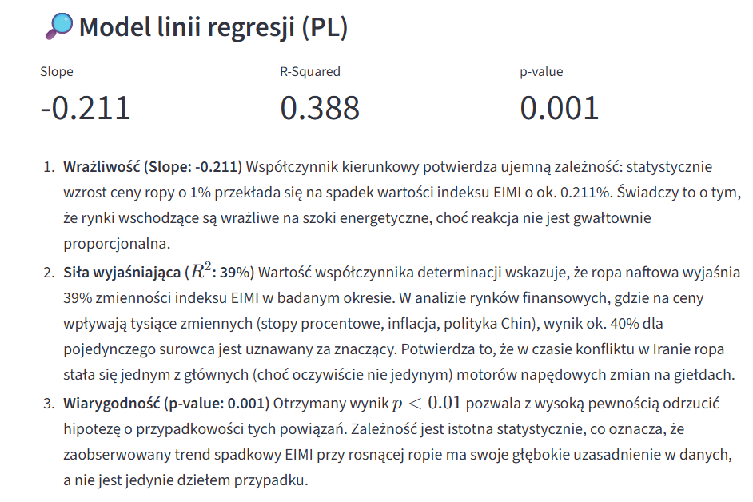
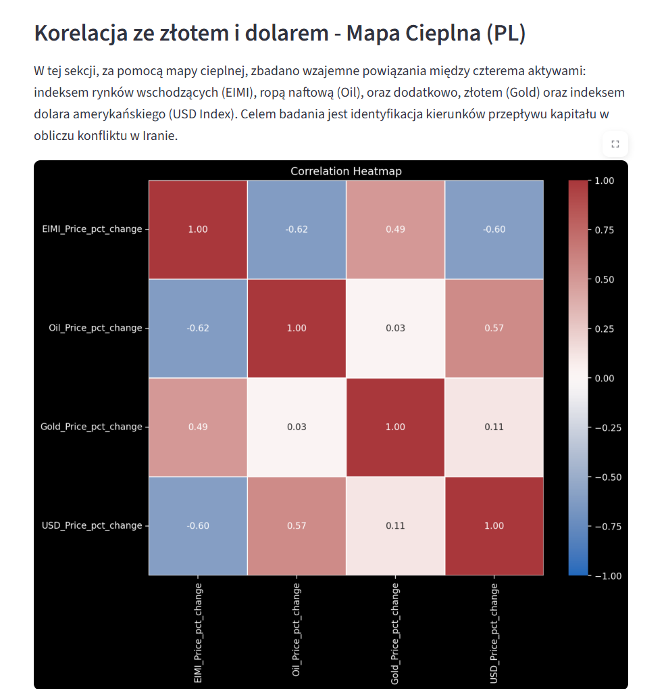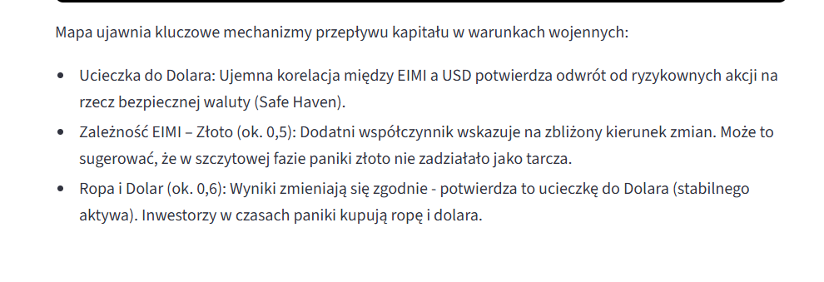
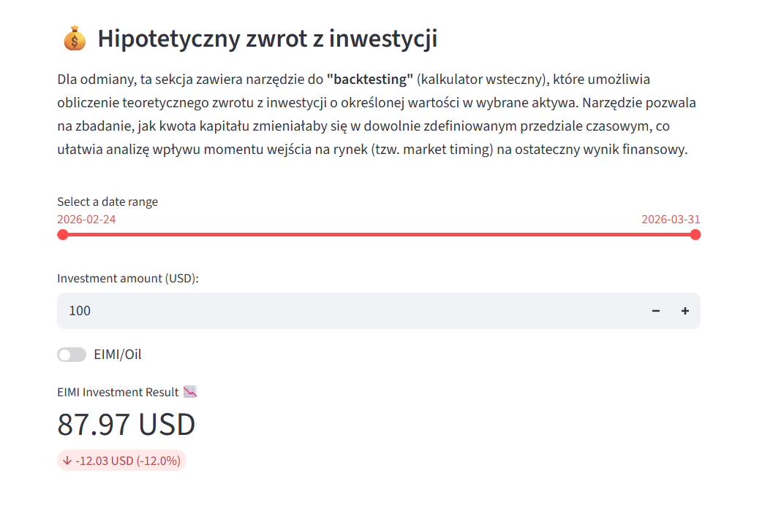
  - Wnioski
Wnioski techniczne (Programowanie Funkcyjne)
- Efektywność potoków danych: Zastosowanie paradygmatu funkcyjnego (funkcje compose oraz partial) pozwoliło na stworzenie czytelnego i modularnego kodu. Dzięki zamknięciu logiki w nienaruszalnych potokach (pipelines), proces transformacji danych od surowego zapytania do gotowego wyniku jest w pełni powtarzalny i wolny od efektów ubocznych (side effects).
- Reużywalność: Dzięki atomowej budowie funkcji w module proj_func.py, te same narzędzia mogły zostać wykorzystane do różnych aktywów (Ropa, EIMI, Złoto, USD) bez konieczności powielania kodu.
Wnioski analityczne (Rynki Finansowe)
- Analiza zdarzeniowa: Moment eskalacji konfliktu (28 lutego 2026) stał się wyraźnym punktem zwrotnym, w którym nastąpiła dywergencja rynkowa gwałtowny wzrost cen surowców strategicznych przy jednoczesnej wyprzedaży aktywów ryzykownych.
- Potwierdzenie ujemnej korelacji: Analiza statystyczna (współczynnik Pearsona oraz model regresji liniowej) wykazała umiarkowaną ujemną korelację między cenami ropy naftowej a indeksem rynków wchodzących (EIMI). Wzrost cen energii w obliczu konfliktu w Iranie (luty/marzec 2026) wywierał bezpośrednią presję spadkową na wyceny spółek z rynków rozwijających się, będących importerami netto surowców.

